Предмет – окружающий мир

Фамилия, имя учащегося ___________________________

**1. Выдели неживую природу:**

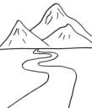 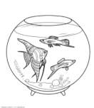  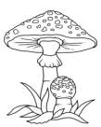  C:\Users\User\Desktop\index.jpg

**2. Обведи объекты природы:**

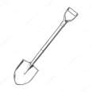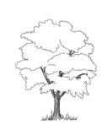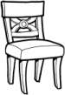 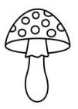 

**3. Как одним словом назвать животных каждой группы? Запиши.**

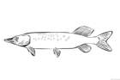 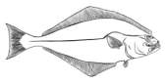 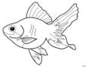____________________________

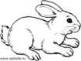 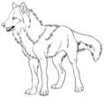 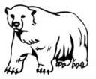__________________________

**4. Отметьте лишнее животное.**

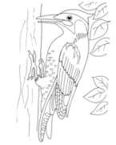 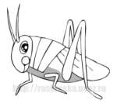 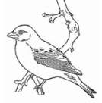

**5. Отметь дорожный знак «Осторожно, дети!»**

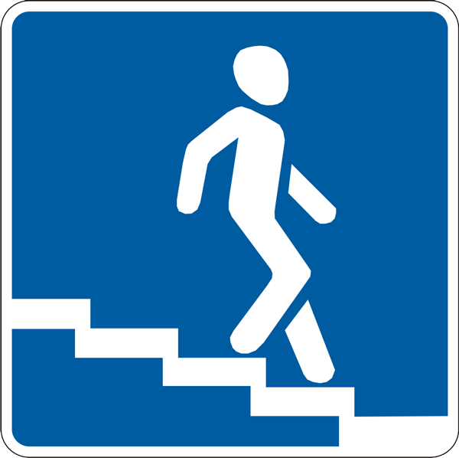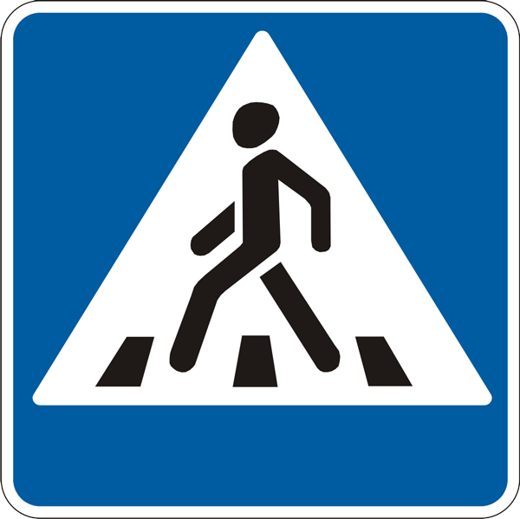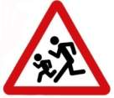

**6. Почему надо есть овощи и фрукты?**

они вкусные и сладкие

они красивые  разноцветные

они полезные и в них много витаминов

**7. Лето приходит после …**

зимы весны осени

**8. Допиши слова в предложениях:**

Я живу на планете __________________.

Я живу в посёлке ________________________.

Столица России – город _______________.